Rigips Die Harte kartonummantelte Gipsplatte
SAINT-GOBAIN RIGIPS

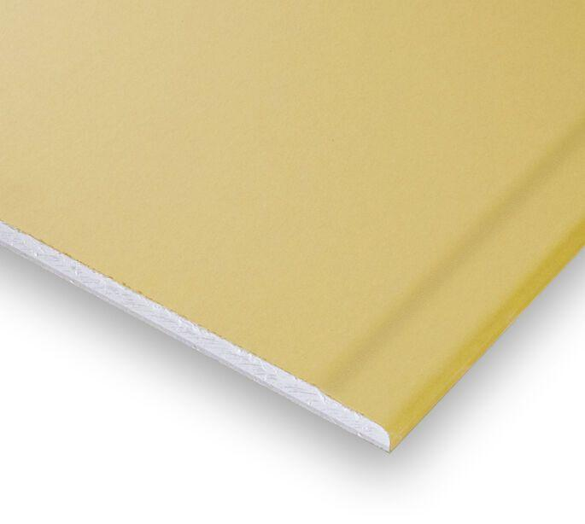Eigenschaften
Feucht- / Nassraum
geeignet für Feuchtraum
Oberfläche
imprägniert
Produkt
Feuerschutzplatte
Werkstoff
Gipskarton
Breite (mm)
1.250,00
Höhe (mm)
12,50 - 15,00
Länge (mm)
2.000,00 - 2.500,00
Brandverhalten
A2
Wärmeleitfähigkeit (W/(m*K))
0,25
EPD Deklarationsnummer
EPD-BVG-20220302-IBE1-DE

